Phiên bản 1.0.1 Ngày 26-09-2015

MINH HA

R&D



VẼ SCHEMATIC

ALTIUM DESIGNER

Address: Số 26 Ngõ 8 Hoa Lư – Hà Nội

Email: [RnDMinhHaGroup@gmail.com](mailto:RnDMinhHaGroup@gmail.com)

Phone: 0965652566

**MỤC LỤC**

**Nội dung**  Trang

Chương 1 Vẽ Mạch Nguyên Lý Trong Altium 1

2.1 Cài đặt khi vẽ Schematic 1

2.2 Các công cụ cơ bản khi vẽ mạch nguyên lý 3

2.3 Các luật và phím tắt trong Schematic 6

**2.3.1 Các luật khi vẽ schematic 6**

**2.3.2 Phím tắt khi vẽ Schematic 7**

**2.3.3 Thủ thuật khi vẽ Schematic 9**

Phụ Lục A Mục lục hình ảnh 13

# **Vẽ Mạch Nguyên Lý Trong Altium**

## **2.1 Cài đặt khi vẽ Schematic**

Cài thư viện cho Altium mở thẻ **System – Libraly** phía góc dưới bên phải

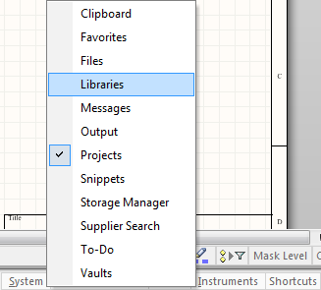

Hình 2 - 1 Mở hộp quản lý thư viện

Nhấn vào nút **Libraly – Install – Install Form file** và trỏ đến các thư viện bạn đã tạo

Chúng ta nên Remove các thư viện mặc định của Altium sử dụng thư viện tự tạo để đơn giản hóa việc vẽ mạch sau này.

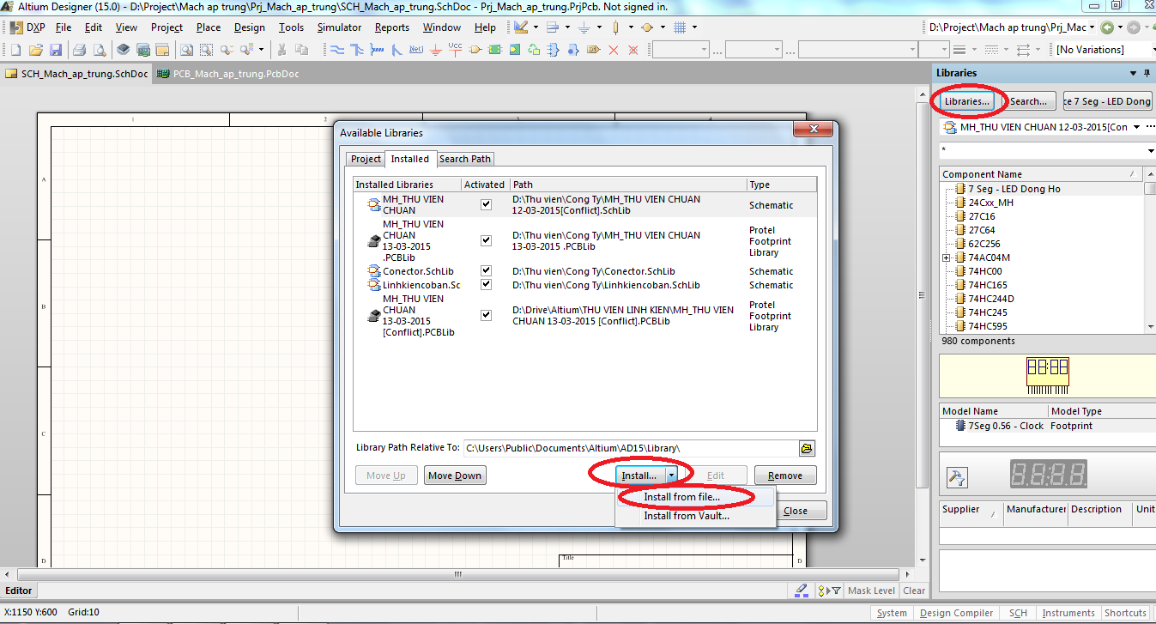

Hình 2 - 2 Cài đặt thư viện vào Schematic

## 2.2 Các công cụ cơ bản khi vẽ mạch nguyên lý

Lấy linh kiện ra: Trong hộp Libraly chọn thư viện sử dụng, gõ tên của linh kiện, kéo hoặc click đúp để kéo linh kiện ra ngoài.

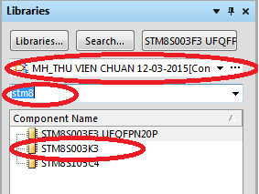

Hình 2 - 3 Lấy linh kiện ra

Sau khi kéo hết linh kiện ra, sắp xếp theo từng khối

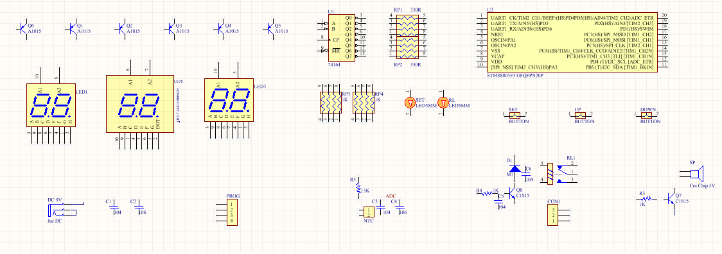

Hình 2 - 4 Sau khi sắp xếp linh kiện

Sử dụng công cụ **Place – Wire (P W)** và **Place – Net Label ( P N)** để đi dây sẽ làm cho bản vẽ gọn gàng hơn. Các dây sẽ nối với nhau nếu đặt cùng Label.

Nhấn Tab để thay đổi tên Label.

Số thứ tự của Label sẽ tự tăng nếu tên Label có chữ số ở cuối cùng.

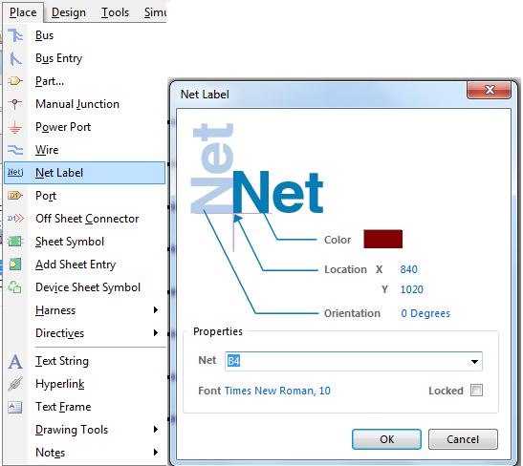

Hình 2 - 5 Công cụ gán nhãn cho dây

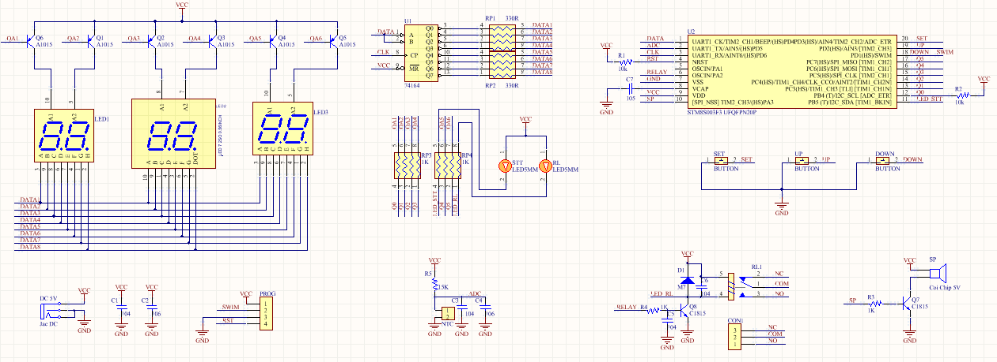

Hình 2 - 6 Mạch sau khi đi dây

Dùng công cụ **Tool – Force Anonate All Schematic (T N)** để đánh số nhanh cho các linh kiện.

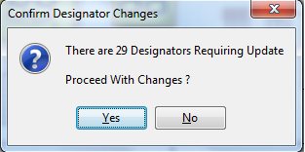

Hình 2 - 7 Đánh số nhanh cho linh kiện

Hoặc dùng công cụ **Tool – Anonate (T A)** để tùy chọn đánh số linh kiện. Trong bảng thuộc tính Anonate chúng ta chọn kiểu đánh số trong mục Order of processing

Nhấn **Update Changes List** và **Accept Changes**

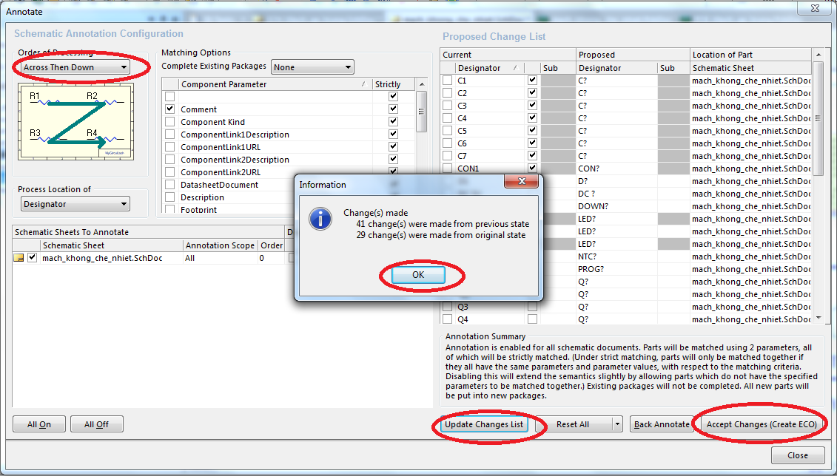

Hình 2 - 8 Công cụ Annonate

Trong bảng Engineering Change Order Clik vào **Validate Changes** để kiểm tra lỗi, sau đó nhấn **Execute Changes** để tiến hành thay đổi.

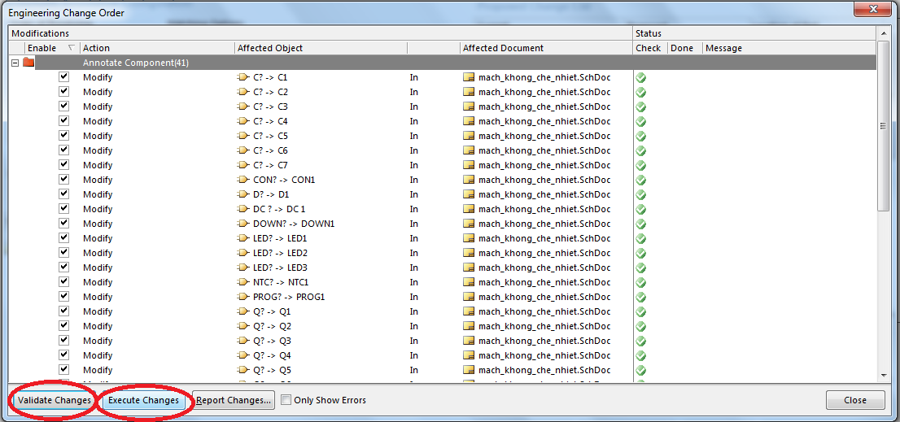

Hình 2 - 9 Thay đổi tên linh kiện

Dùng công cụ **Place – Drawing Tool – Line (P D L)** để vẽ đường thẳng phân chia các khối.

**Place – Text String (P T)** để đặt tên các khối

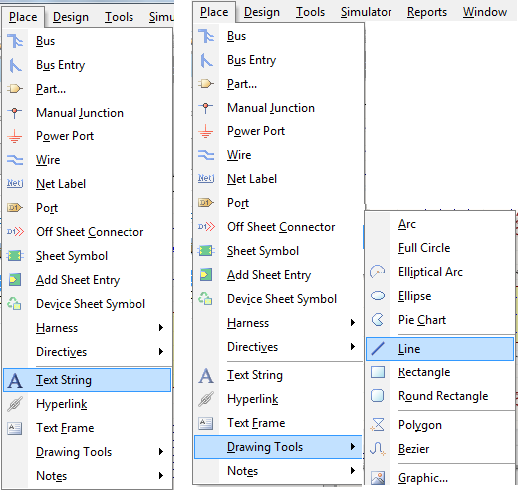

Hình 2 - 10 Công cụ chèn chữ và vẽ đường thẳng

Kết quả cuối cùng ta được như sau:

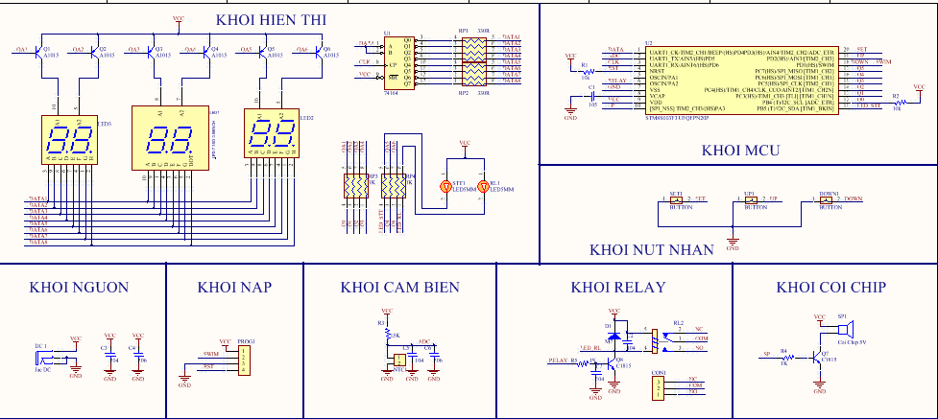

Hình 2 - 11 Một Schematic hoàn chỉnh

## 2.3 Các luật và phím tắt trong Schematic

### 2.3.1 Các luật khi vẽ schematic

- Các label phải được nối với nhau không được để dạng Floatting

- Các tất cả các chân sử dụng đều phải được nối, chân không sử dụng phải đánh dấu Not Connect, dùng **Place – Directives – Generic No ERC ( P V N)**

- Chia thành các khối, sử dụng Label để nối dây giữa các khối

- Tất cả linh kiện phải có giá trị

- Phải vẽ đường ngăn cách giữa các khối và đặt tên khối

- Khi Project có nhiều Schematic sử dụng công cụ **Place – Port (P R)** để kết nối các dây với nhau.

- Không được đi dây kiểu ngã tư sẽ sảy ra trường hợp các dây cùng tên không được nối với nhau 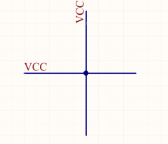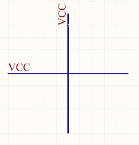

### 2.3.2 Phím tắt khi vẽ Schematic

**X** Quay linh kiện theo trục X (Đối xứng qua trục X).

**Y** Quay linh kiện theo trục Y (Đối xứng qua trục Y).

**Space**  Xoay linh kiện 90 độ.

**ALT + Click (chọn Net)** Highlight những Net có cùng tên (Làm mờ toàn bộ các phần còn lại của bản vẽ SCH)

**Shift + Ctrl + C** Clear mọi bộ lọc trên SCH

**Ctrl + Click và kéo**  Di chuyển linh kiện đi cùng với dây

**Shift + Space** Xoay linh kiện 45 độ.

**Shift + Left Click**  Copy linh kiện.

**Shift + Click và kéo** Kéo linh kiện ra.

**Ctrl+Shift+L (hoặc A L)** Căn chỉnh các linh kiện thẳng hàng dọc.

**Ctrl+Shift+T (hoặc A T)** Căn chỉnh các linh kiện thẳng hàng ngang.

**Ctrl+Shift+H (hoặc A H)** Căn chỉnh các linh kiện cách đều nhau theo hàng ngang.

**Ctrl+Shift+V (hoặc A V)** Căn chỉnh các linh kiện cách đều nhau theo hàng dọc.

**Ctrl + M** Đo khoảng cách.

**C C** Biên dịch Project – Kiểm tra các lỗi kết nối, port.

**D B** Lấy linh kiện trong thư viện.

**D O** Thay đổi thông số bản vẽ.

**D U** Update nguyên lý sang mạch in.

**J C** Nhảy đến linh kiện.

**P B** Vẽ đường bus.

**P N** Đặt tên cho đường dây.

**P O** Lấy GND.

**P T** Thêm Text.

**P W** Để đi dây nối chân linh kiện.

**P V N**  Đánh dấu chân không dùng.

**T A** Mở cửa sổ quản lý đặt tên cho linh kiện.

**T N** Đặt tên tự động cho linh kiện.

**T S** Tìm linh kiện bên mạch in (Bạn chọn khối bạn cần đi dây bên mạch nguyên lý rồi ấn T-S, nó sẽ tự động tìm khối đấy bên mạch in cho bạn).

**T W** Tạo linh kiện mới

**TAB** Thay đổi các thông số của mạch.

**V D** Đưa bản vẽ vừa trong khung màn hình.

**Lưu ý: Tham khảo thêm phím tắt ở nút Shortcuts Phía dưới màn hình bên phải**

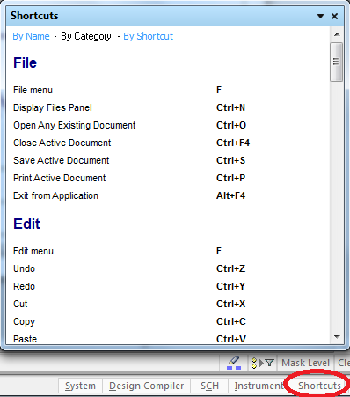

Hình 2 - 12 Tham khảo phím tắt

### 2.3.3 Thủ thuật khi vẽ Schematic

**- Đổi chân linh kiện**

Khi muốn đổi chân linh kiện trong Schematic, click đúp vào linh kiện đó, trong bảng properties bỏ tick **Lock Pin.** Khi đó chúng ta có thể thay đổi thuộc tính của Pin mà không cần vào thư viện.

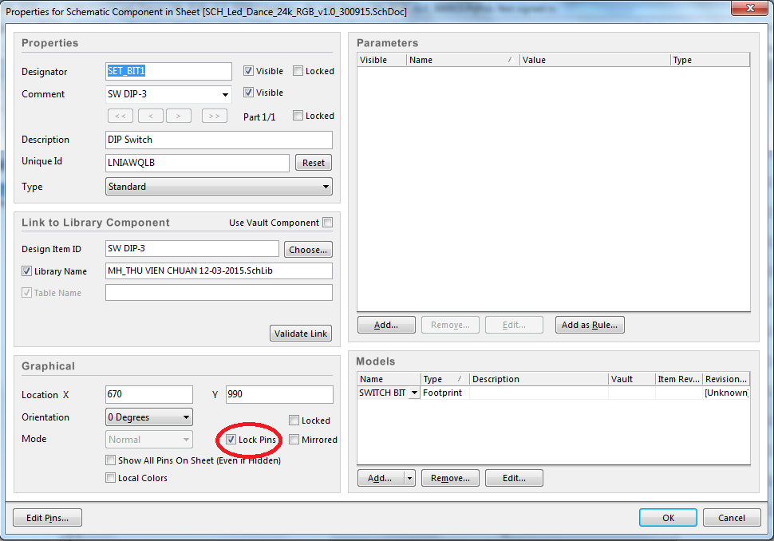

Hình 2 - 13 Mở khóa lock pin

**-Kiểm tra lỗi Schematic:**

Nhấn nút **System** mở thẻ **Messages**

Chọn **Project – Compile PCB Project… ( C C)**

Trong hộp Messages sẽ hiện thị các Lỗi ( Error) màu đỏ, Hoặc cảnh báo (Warning) màu vàng, Click chuột vào các tin Altium tự động nhảy đến nơi có lỗi và làm mờ các phần tử khác.

Các lỗi và cảnh báo thường gặp trong Schematic là:

-Dupicate Component : Lỗi trùng lặp tên linh kiện

-Floating Label: Nhãn dán không được kết nối

-Multiples Name: Một dây có nhiều nhãn gián

…………….

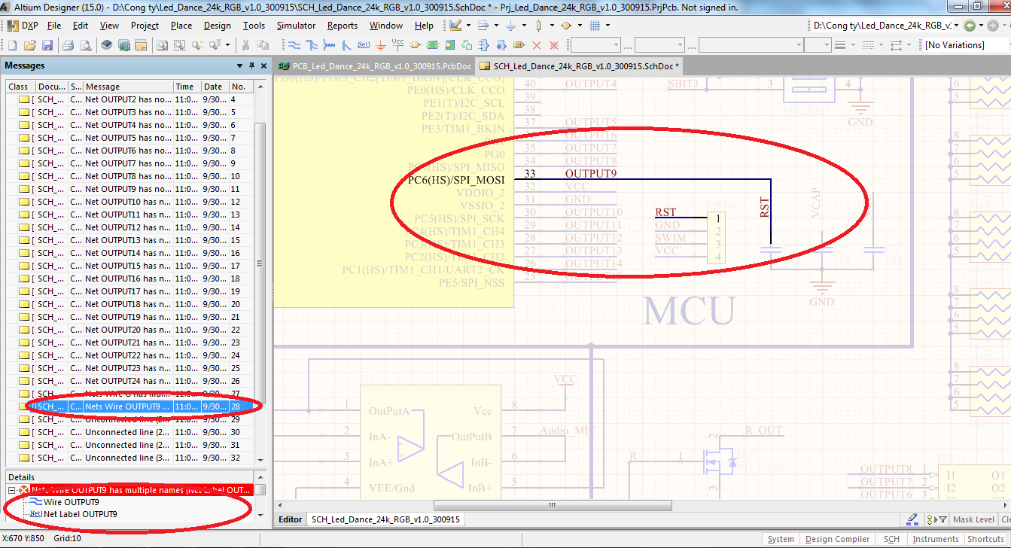

Hình 2 - 14 Kiểm tra lỗi Schematic

-Khi kiểm tra lỗi Schematic xong, chúng ta tiến hành kiểm tra xem linh kiện có đầy đủ Footprint chưa.

Nhấn **Design – Update PCB…. ( D U)** công cụ này cho xem ta cập nhật những thay đổi của Schematic vào PCB

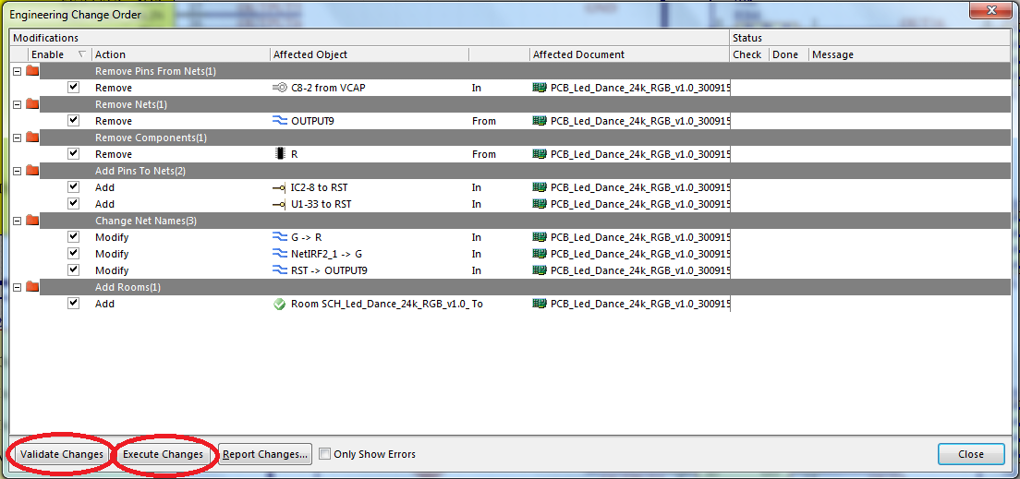

Hình 2 - 15 Kiểm tra cập nhật Schematic

Nhấn **Validate Changes** để kiểm tra sự thay đổi, nếu có lỗi sẽ có dấu x màu đỏ trong cột check, nếu có lỗi Not Fount Footprint có nghĩa là chúng ta phải Add Footprint cho linh kiện đó.

Nhấn **Execute Changes** để đồng ý sự thay đổi.

**- Cách tạo nhiều dây ra nhanh**

Khi phải vẽ với các chip có nhiều chân chúng ta làm như sau:

Vẽ một đường thẳng kết nối với tất cả các chân của chip

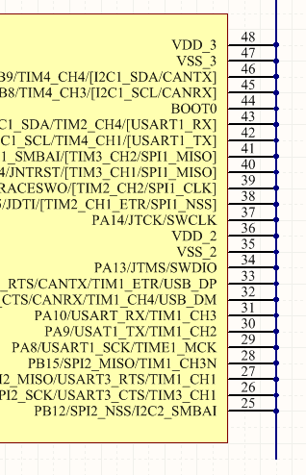

Hình 2 - 16 Vẽ đường kết nối với các chân

Click chuột trái và quét chọn tất cả các chân và đường dây vừa vẽ

Nhấn giữ phím Ctr và kéo ra ngoài

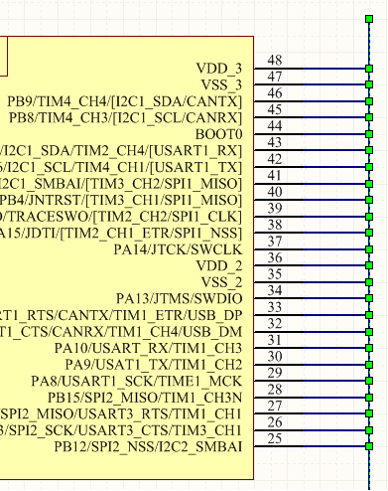

Hình 2 - 17 Nhấn giữ Ctr và kéo

Xóa bỏ đường dây vừa vẽ đó đi, kết quả sẽ được như sau

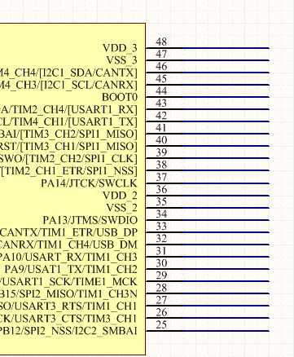

Hình 2 - 18 Xóa đường dây và kết quả

# **Mục lục hình ảnh**

**Chương 2**

Hình 2 - 1 Mở hộp quản lý thư viện 1

Hình 2 - 2 Cài đặt thư viện vào Schematic 1

Hình 2 - 3 Lấy linh kiện ra 2

Hình 2 - 4 Sau khi sắp xếp linh kiện 2

Hình 2 - 5 Công cụ gán nhãn cho dây 3

Hình 2 - 6 Mạch sau khi đi dây 3

Hình 2 - 7 Đánh số nhanh cho linh kiện 3

Hình 2 - 8 Công cụ Annonate 4

Hình 2 - 9 Thay đổi tên linh kiện 4

Hình 2 - 10 Công cụ chèn chữ và vẽ đường thẳng 5

Hình 2 - 11 Một Schematic hoàn chỉnh 5

Hình 2 - 12 Tham khảo phím tắt 8

Hình 2 - 13 Mở khóa lock pin 8

Hình 2 - 14 Kiểm tra lỗi Schematic 9

Hình 2 - 15 Kiểm tra cập nhật Schematic 10

Hình 2 - 16 Vẽ đường kết nối với các chân 10

Hình 2 - 17 Nhấn giữ Ctr và kéo 11

Hình 2 - 18 Xóa đường dây và kết quả 11